REGISTRACIJA V APLIKACIJO ZOOM

- V spletni brskalnik vpišite Zoom.

- Izberite prvo ponujeno možnost - Zoom: Video Conferencing, Web Conferencing, Webinars

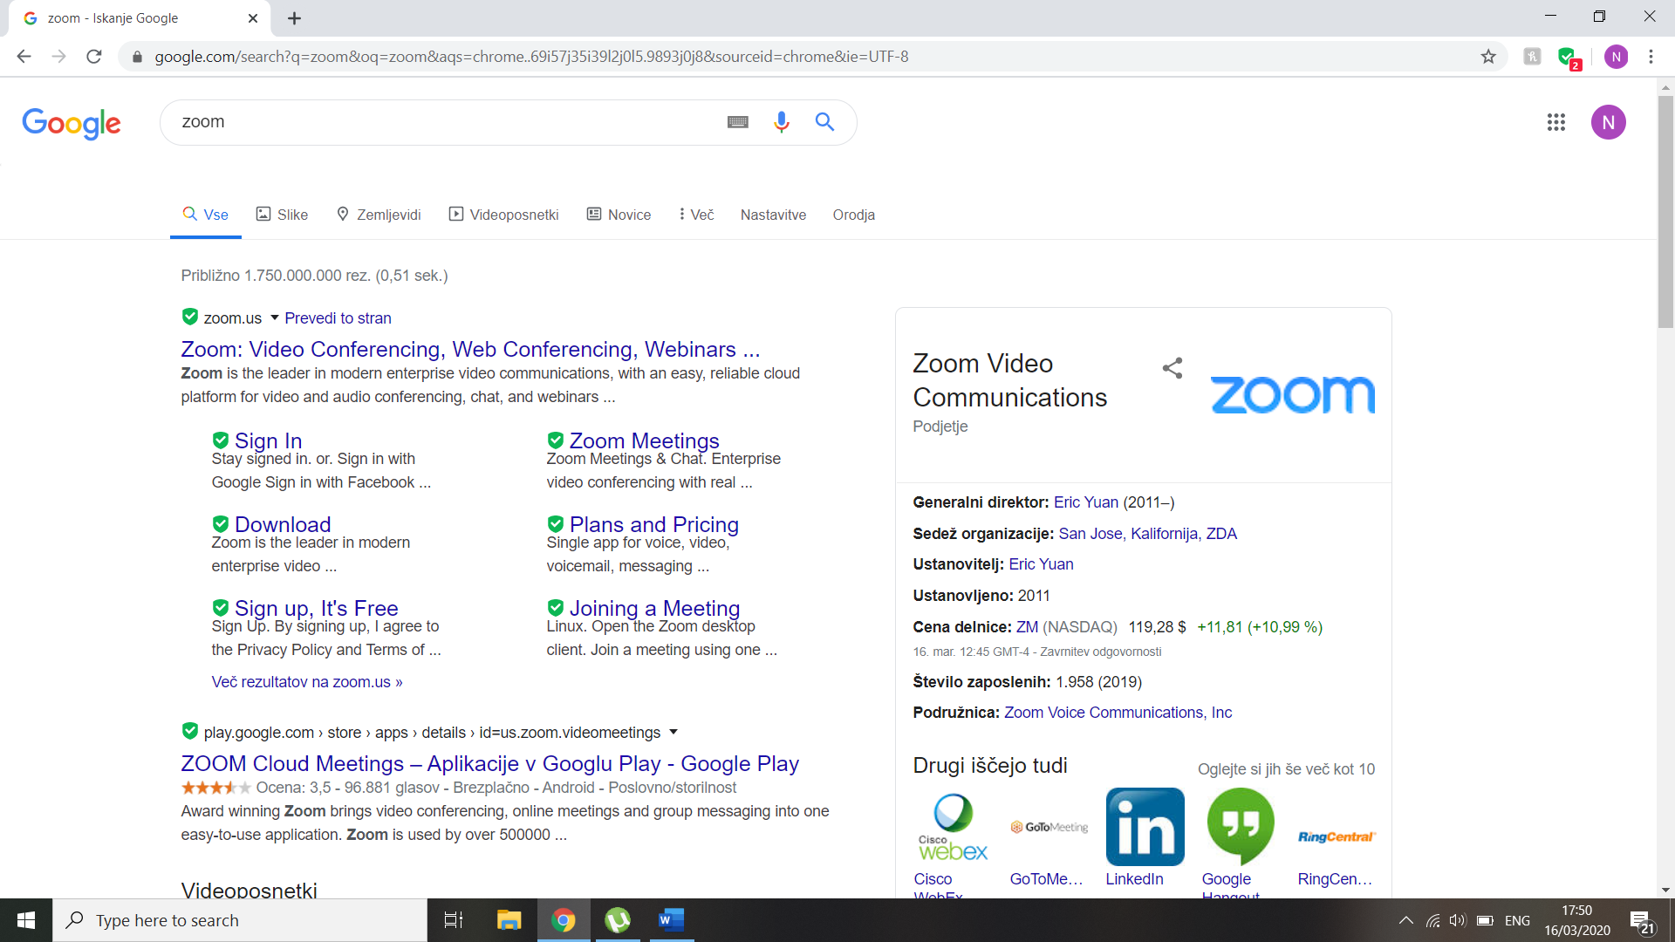

1.

- V okvirček (enter your mail) vpišite svoj e-mail naslov in se s tem preprosto in zastonj prijavite v aplikacijo.

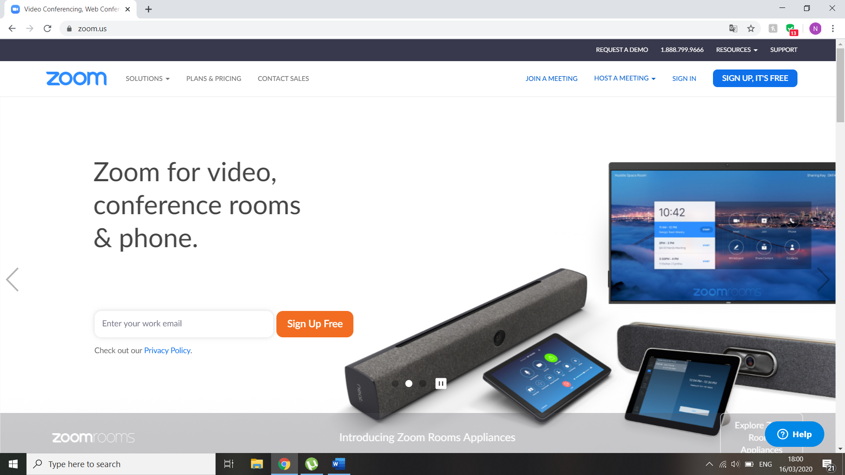

- Takoj, ko vpišete vaš e-mail, vam bodo na vaš mail naslov poslali potrditveni e-mail s katerim potrdite svojo identiteto. V primeru, da maila ne najdete, poglejte še med rubriko neželena pošta, promocije ali družabno.
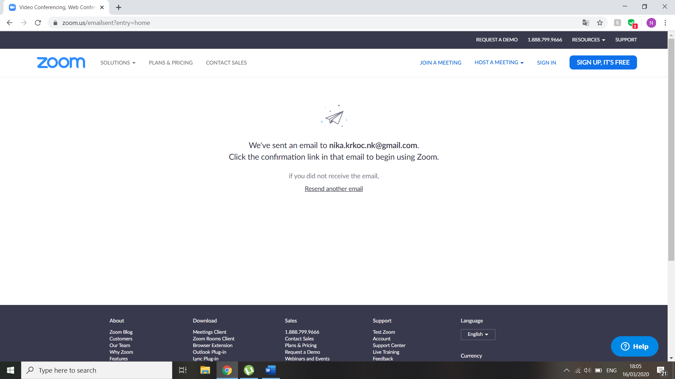

- Ko preko potrditvene povezave aktivirate račun, vas bo povezava takoj usmerila na stran, kjer ustvarite svoj račun. Vpišite ime, priimek in geslo, ki ste si ga izbrali sami. Nato kliknite na oranžni gumb Continue.
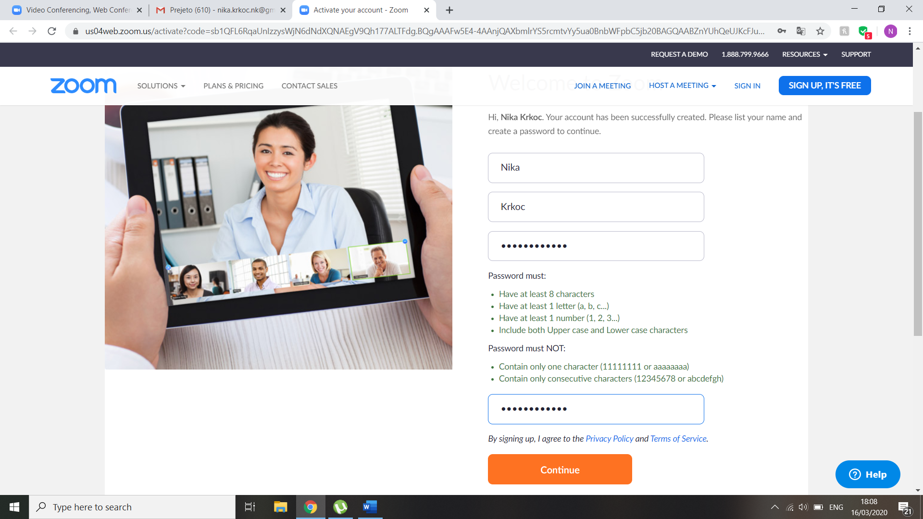

- Naslednji korak preprosto izpustite oziroma ga ignorirate in kliknete na gumb SKIP THIS STEP (sledite puščici).

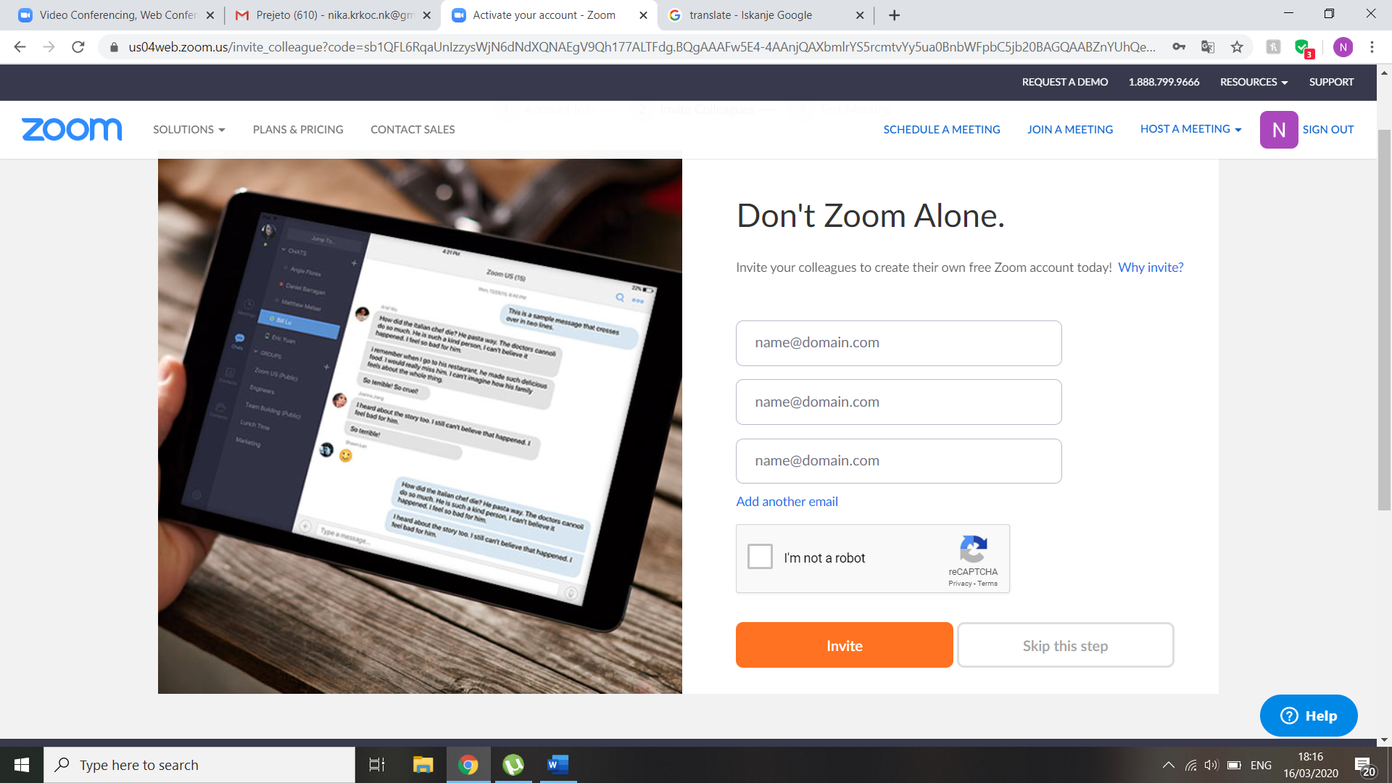

- Tukaj izberete gumb GO TO MY ACCOUNT (sledite puščici).

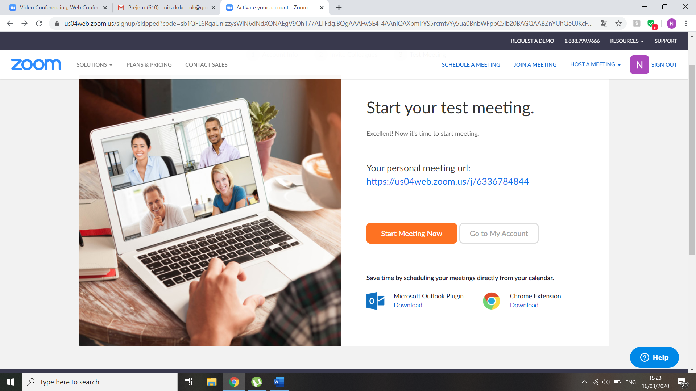

- V črni orodni vrstici spletne strani, takoj pod orodno vrstico zaznamkov, najdete zavihek RESOURCES. Kliknite na puščico da se odpre seznam novih izbir in kliknite možnost DOWNLOAD ZOOM CLIENT.

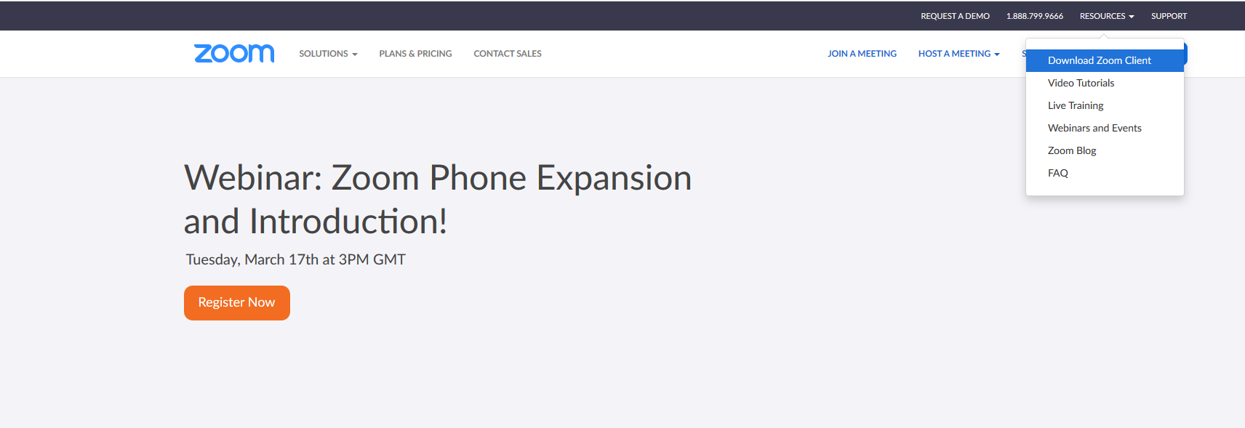

- Odpre se vam spletna stran, kjer kliknete Download, shranite datoteko in počakate, da se aplikacija naloži. Aplikacijo tako inštalirate na svoj računalnik. Aplikacija se bo naložila na Namizje. Ikone za bližnjico do Zoom ne izbrišite, da boste imeli omogočen dostop do aplikacije.

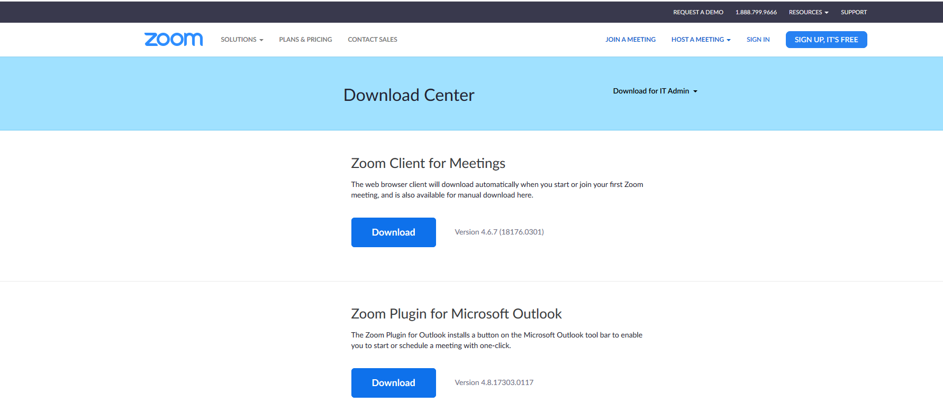
KAKO SODELOVATI NA VIDEO DRUŽENJU S PRIJATELJI IZ VRTCA

- Nekaj minut pred srečanjem boste na vaš elektronski naslov prejeli povezavo do Zoom srečanja. Večkrat se zgodi, da sporočilo pristane med neželeno pošto, zato preverite tudi tam. Kliknite na povezavo pod Join Zoom Meeting. Srečanje se bo pričelo ob točni uri, ki jo imete po urniku.

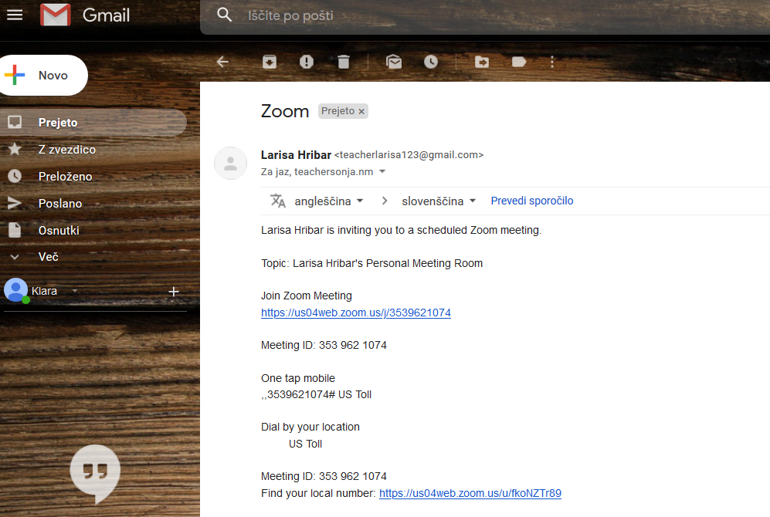

- Po kliku na povezavo na e-mailu se vam odpre spletna stran in po nekaj sekundah se avtomatsko odpre aplikacija na vaši napravi, ki ste jo predhodno namestili.
POMEMBNO: Odpre se vam podokno, v katerem obvezno izberete JOIN WITH COMPUTER AUDIO, da bomo vašega otroka na srečanju tudi slišali.
lahko se ponovno pojavi podokno, podobno prejšnjemu, ki vam ponuja možnost vklopa kamere (ponovno izberete modro obarvan gumb).

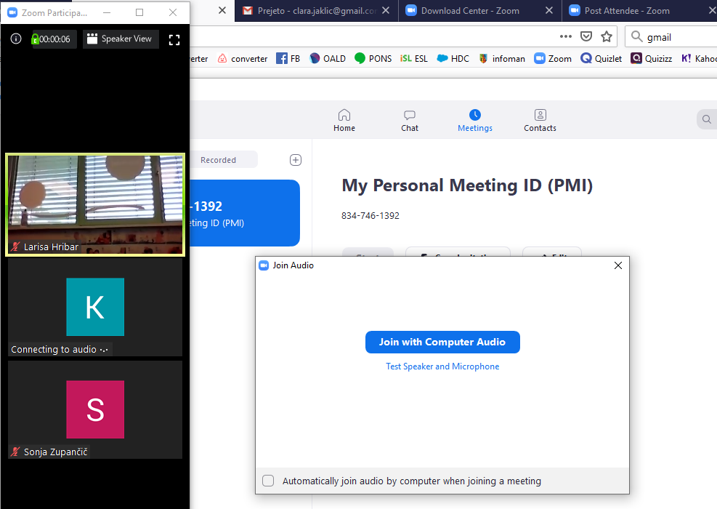

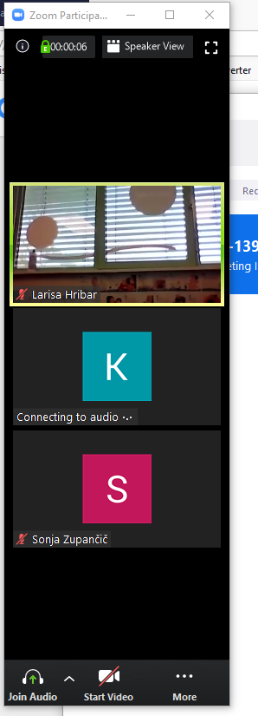
V kolikor na monitorju ne vidite sebe, vaša kamera ni vklopljena. Kliknite na ikono START VIDEO.

PO TEM KORAKU STE PRIJAVLJENI V APLIKACIJO ZOOM IN PRIPRAVLJENI ZA VAŠE VIDEO DRUŽENJE S PRIJATELJI IZ VRTCA.

Prispevala: Zora Škrabl, vzg. predš. otr.

